Caché
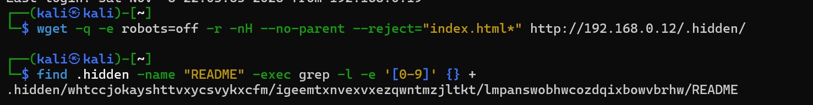
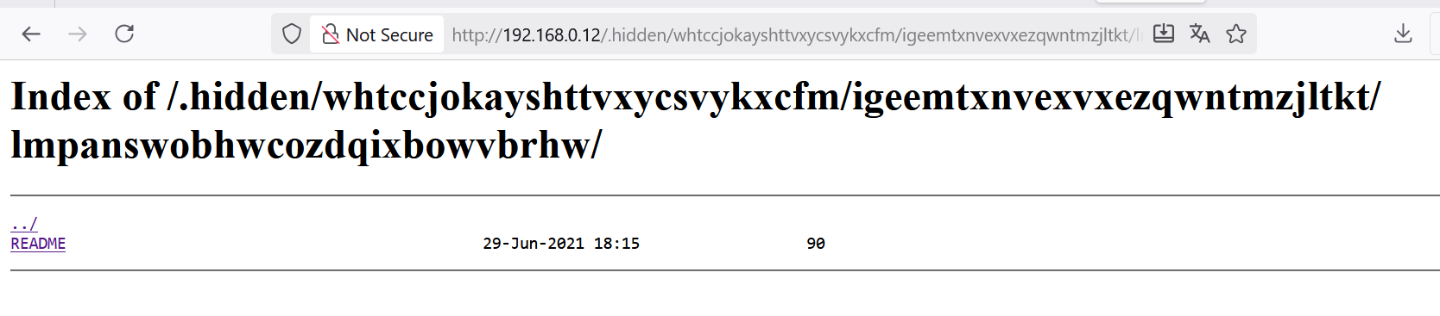
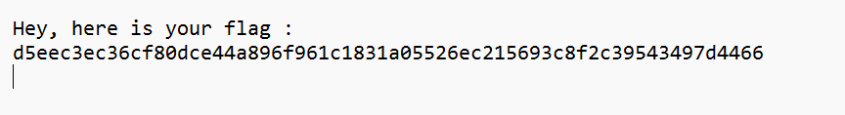
Remédiations
Le répertoire .hidden ne doit pas être accessible publiquement
Bloquer l’accès côté serveur
Déplacer ou supprimer les fichiers sensibles hors du webroot
Restreindre les permissions

